OBJETIVO
El principal objetivo del presente manual es instruir al usuario sobre el uso y manejo de las Políticas de la compañía y certificados personalizados brindándole conocimientos básicos de cómo opera y así mismo tenga una idea clara del alcance que tiene a través de la explicación para poder elaborar sus propias certificaciones.

REGISTRO DE POLÍTICAS
Las políticas son registros que crea un usuario administrador para la generación personalizada de las funcionalidades del aplicativo, que a su vez se componen de campos.
- Creación de la política (padre)
Para crear una política ingrese al módulo Hojas de vida/Registro/Políticas, o al módulo Nómina/Módulos/Vinculación/Registro/Políticas.
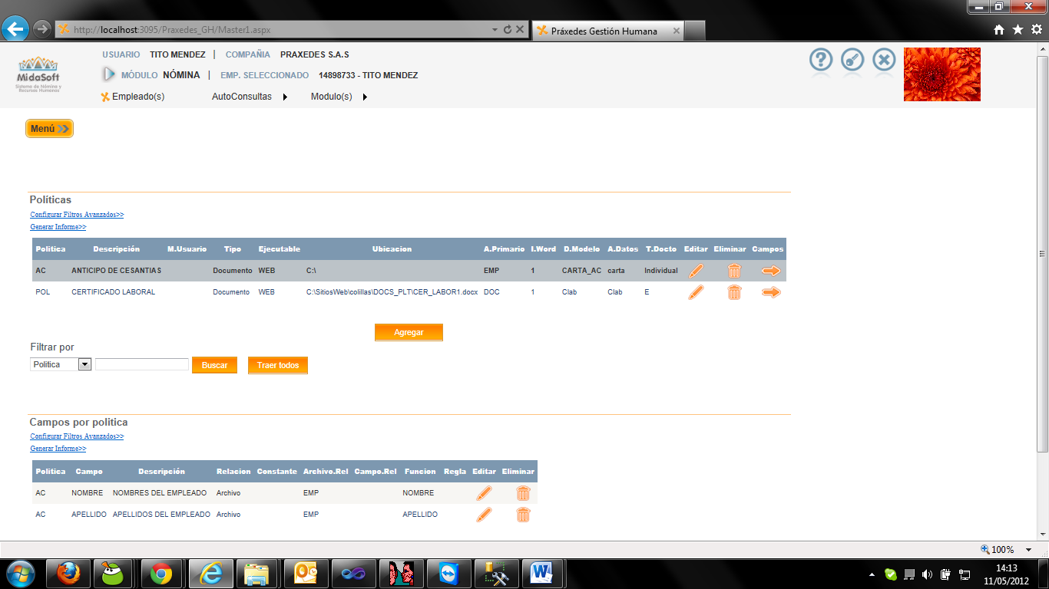
Imagen 1.1 Inicio Políticas

Presione el botón agregar como muestra la imagen 1.1

Aparecerá el formulario de registro de Políticas como muestra la imagen 1.2
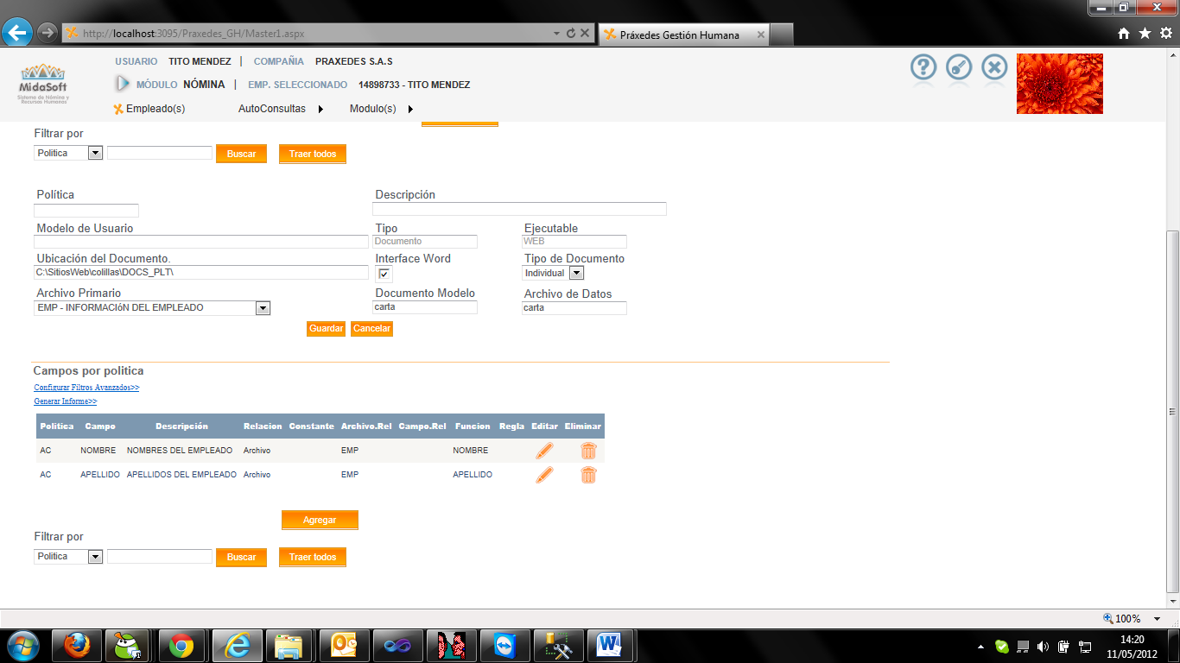
Imagen 1.2 formulario de registro de políticas

  - EXPLICACIÓN DE LOS CAMPOS A DILIGENCIAR
Política: Ingrese el campo o código que identifica a la política.
Descripción: Ingrese la descripción de la política.
Modelo de usuario: Ingrese el modelo de usuario al que corresponde la política.
Tipo: es el tipo de política, por defecto es documento.
Ejecutable: es el medio por el cual se va a ejecutar, por defecto es web.
Ubicación del documento: ingrese la ruta completa donde se encuentra alojada la plantilla, con nombre del archivo y extensión (Se recomienda docx).
Interface Word: Define si el documento se va a implementar en formato Word.
Tipo de documento: Seleccione el tipo de documento, NOTA: Si selecciona tipo EMPLEADO, el documento estará disponible para los empleados en el módulo de Auto consultas, de lo contrario solo se verá para administradores.
Archivo primario: Seleccione la fuente de datos del documento, se recomienda seleccionar siempre EMP.
Documento Modelo: Es la presentación con la que se realizó la plantilla.
Archivo de Datos: Ingrese el nombre del archivo de datos de la política.

Después de diligenciar la información correctamente presione el botón Guardar, como lo muestra la imagen 1.3
Imagen 1.3 Guardar Política.

Si la información está correctamente diligencia, aparecerá un mensaje de confirmación como lo muestra la imagen 1.4
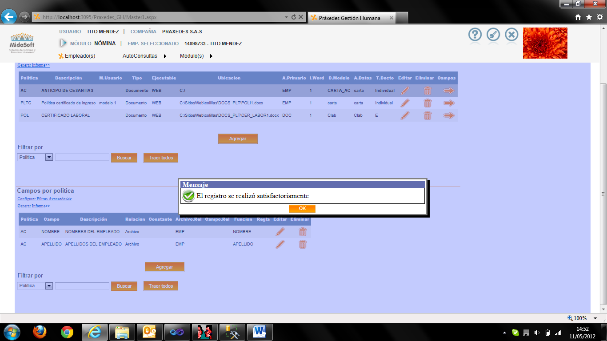
Imagen 1.4 confirmación guardado de política.

Para que el mensaje desaparezca, presione el botón ok como lo muestra la imagen 1.4

- Creación de los campos de la política
Para crear un campo para una política debe presionar la opción Campos que está ubicado en la parte derecha (flecha naranja) de la política como lo muestra la imagen 2.1.
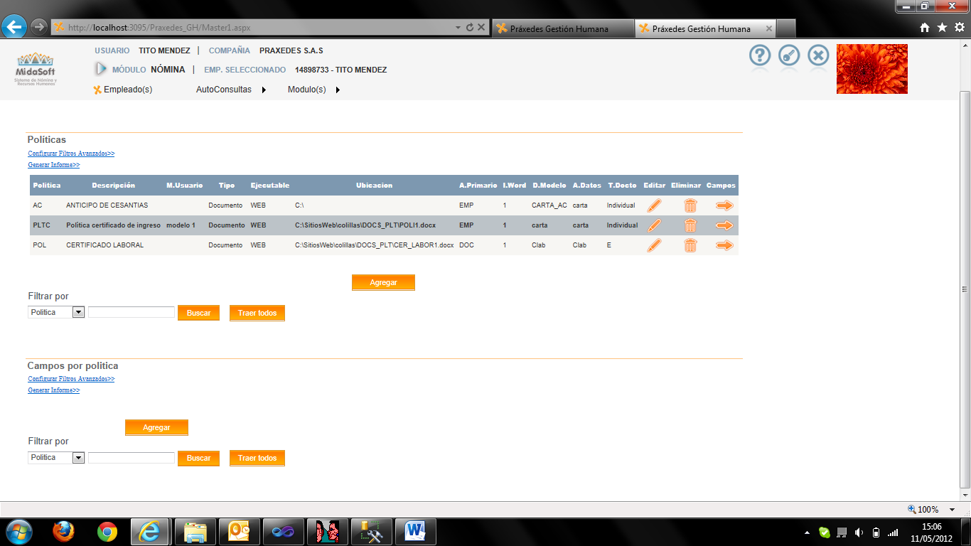
Imagen 2.1 campos de la política

Después de seleccionar la política para agregarle los campos correspondientes, presione el botón Agregar que se encuentra inferior como lo muestra la imagen 2.2

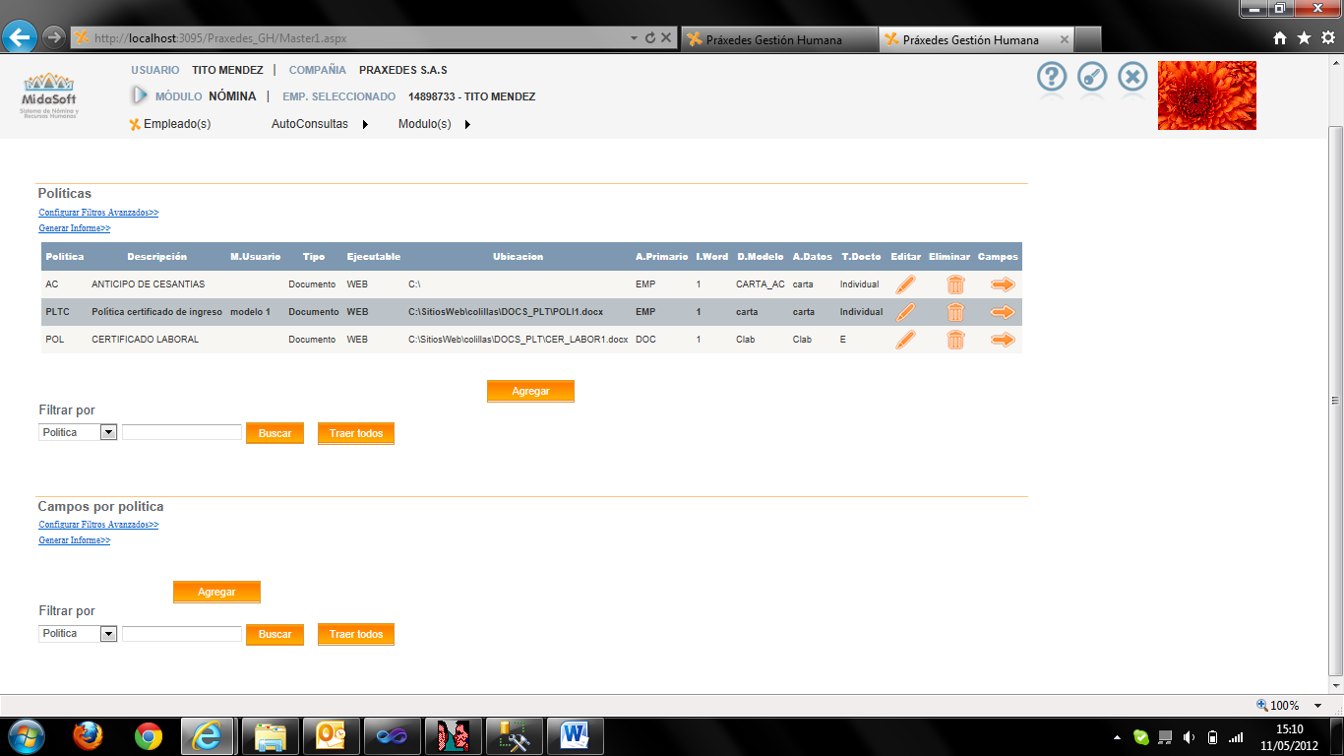
Imagen 2.2 agregar campo de política.

A continuación aparecerá el formulario de registro del campo de la política como lo muestra la imagen 2.3.

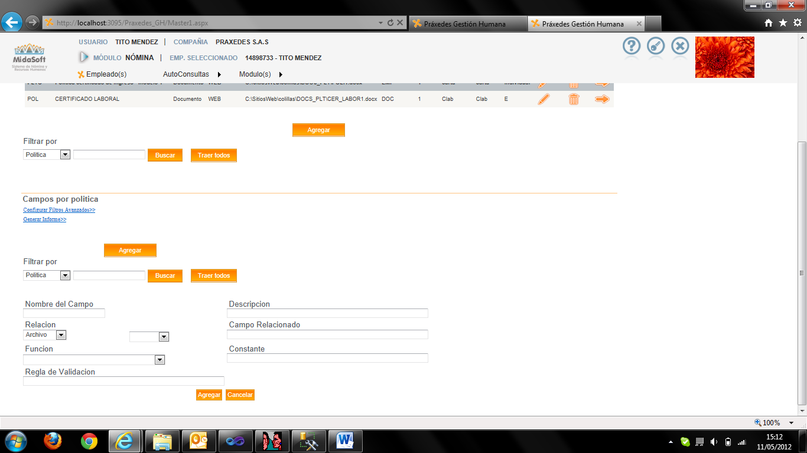
Imagen 2.3 formulario de registro del campo de la política

  - EXPLICACIÓN DE LOS CAMPOS
Nombre del campo: Ingrese el nombre del campo que desea incluir en la política.
Descripción: ingrese la descripción de este campo.
Relación: Seleccione la relación del campo con respecto a la base de datos, se recomienda Archivo y en la lista siguiente EMP.
Campo relacionado: ingrese un campo con el que tenga relación, se recomienda que sea igual al campo NOMBRE DEL CAMPO.
Función: Seleccione la función que contiene los campos, Es importante que tenga claro que el dato de este campo es que va a salir en el certificado o documento a diligenciar.
Constante: ingrese la constante del campo, es opcional, puede diligenciarlo empezando en 1 o lo puede dejar en blanco.
Regla de validación: ingrese la regla de validación que aplica para este campo, se recomienda colocar N/A o no diligenciarlo.

Después de diligenciar la información correctamente presione el botón Agregar, como lo muestra la imagen 2.4
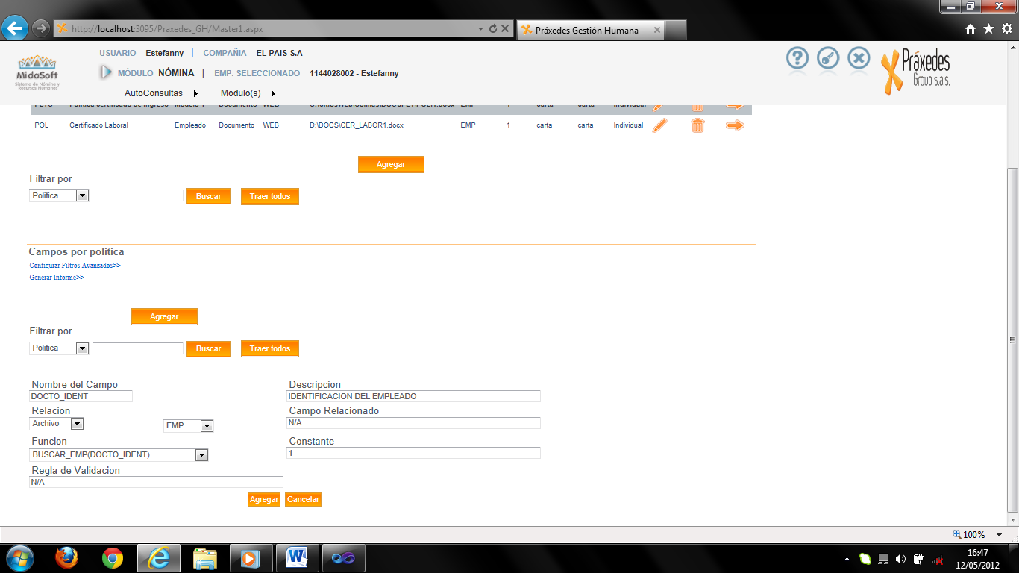
Imagen 2.4 Agregar campo de la política.

Si la información está correctamente diligencia, aparecerá un mensaje de confirmación como lo muestra la imagen 2.5

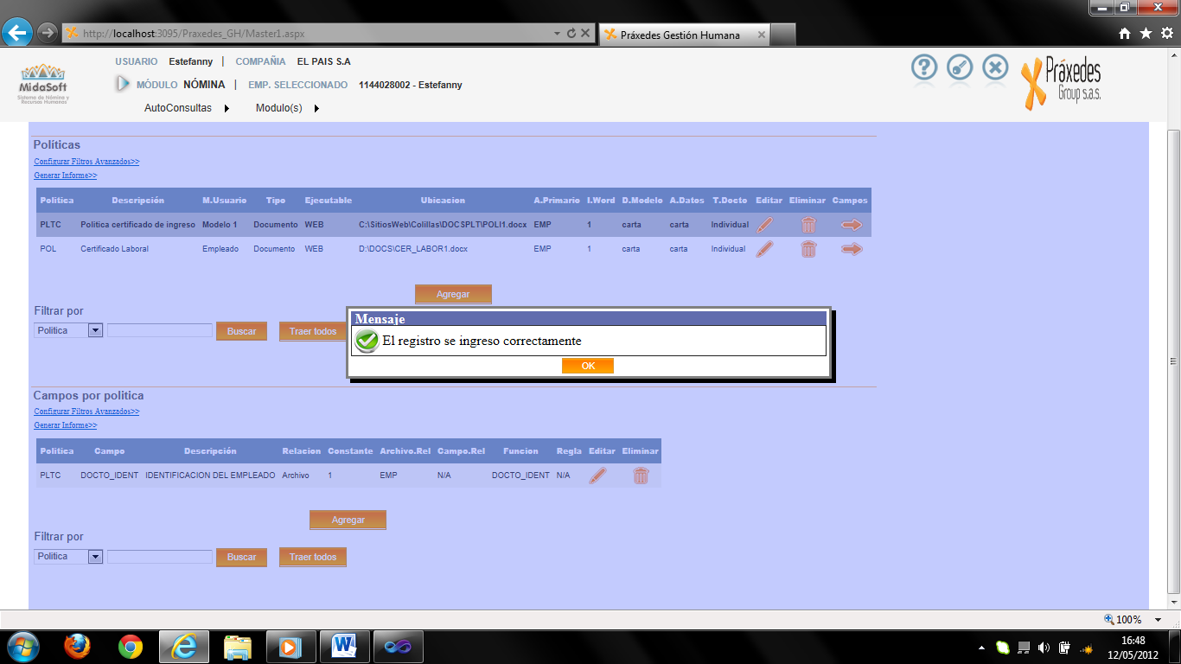
Imagen 2.5 confirmación ingreso del campo de la política

Para que el mensaje desaparezca, presione el botón ok como lo muestra la imagen 2.5

Es importante saber que existen campos adicionales que NO se encuentran en la lista de funciones como por ejemplo DIRIGIDO, CIUDAD, TITULO, SUBTITULO. Que se llenan al momento de configurar el documento o certificado, el usuario final los puede llenar por pantalla y se visualizaran siempre y cuando estén en la plantilla, las fechas en letras si deben ser configuradas en la plantilla directamente por la persona responsable del proceso.

A continuación se relacionan los campos adicionales y para qué sirven.

FECHA = Es la fecha actual en el formato día - mes – año.
DIRIGIDO = Es la persona o entidad a quien se dirige el documento o certificado.
CIUDAD = Es la ciudad donde se encuentra la persona o entidad a quien se dirige el documento o certificado.
TITULO = Es el encabezado del texto, por ejemplo en nombre de la empresa o nombre del área responsable del proceso (Praxedes Midasoft, dirección de talento humano).
SUBTITULO = Es el texto seguido del encabezado, por Certifica que, a quien pueda interesar.
FECHA_INGRESO_LT = Es la fecha de ingreso del empleado en formato letras, ejemplo 1 de enero de 2012.
FECHA_ANTIGUEDAD_LT = Es la fecha de antigüedad del empleado en formato letras, ejemplo 1 de enero de 2012
FECHA_RETIRO_LT = Es la fecha de retiro del empleado en formato letras, ejemplo 1 de enero de 2012
FECHA_LT = Es la fecha actual en formato letras, ejemplo 1 de enero de 2012
FECHA_NACE_LT = Es la fecha de Nacimiento en formato letras, ejemplo 1 de enero de 2012

CONFIGURACION DE VARIABLES PARA CAMPOS CALCULADOS QUE SE ENCUENTRAN EN LA LISTA DE FUNCIONES.

La lista de funciones maneja una serie de campos los cuales se deben configurar con agrupaciones de conceptos para reflejar los datos esperados, la aplicación deja configurar hasta 5 valores por cada ítem así como lo muestra la siguiente imagen.

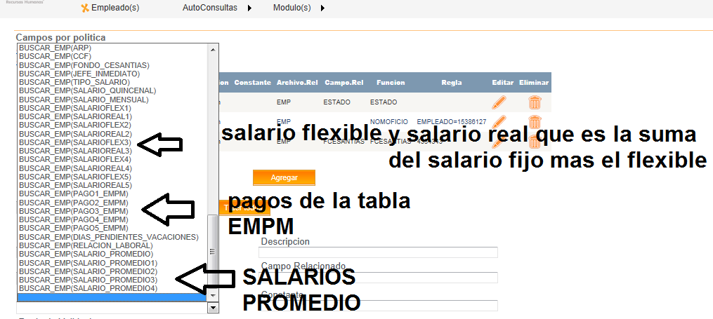

Para salarios flexibles van las agrupaciones FLE1, FLE2, FLE3, FLE4, FLE4. (TABLA EMPC).

Para pagos EMPM van las agrupaciones EMM1, EMM2, EMM3, EMM4, EMM5. (TABLA EMPM).

Para salario promedio se debe configurar la variable de usuario CERT:AGRUP2 que debe llevar como dato el concepto que tiene asociado a la VARIABLE Prs:Dias_Sal_Pro de la tabla CVR para obtener el número de días promedio, y posteriormente configurar las agrupaciones PROM, PRO1, PRO2, PRO3, PRO4 (TABLA MLQ).

CREACIÓN DE LA PLANTILLA WORD

Para la creación de una plantilla para generar el documento con los campos que se ingresaron de la política, se debe tener instalado Microsoft Word 2007 o 2010.

- Crear un documento nuevo con el nombre y alojado en la ruta que se especificó en la política por ejemplo: C:\SitiosWeb\colillas\DOCSPLT\POLI1.docx
- Se puede poner el texto en este ejemplo ingresamos de campo en la política el DOCTO_IDENT que es el documento de identificación del empleado y de texto en el documento pondremos que el empleado con documento N° ********* labora en la empresa como lo muestra la imagen 2.1
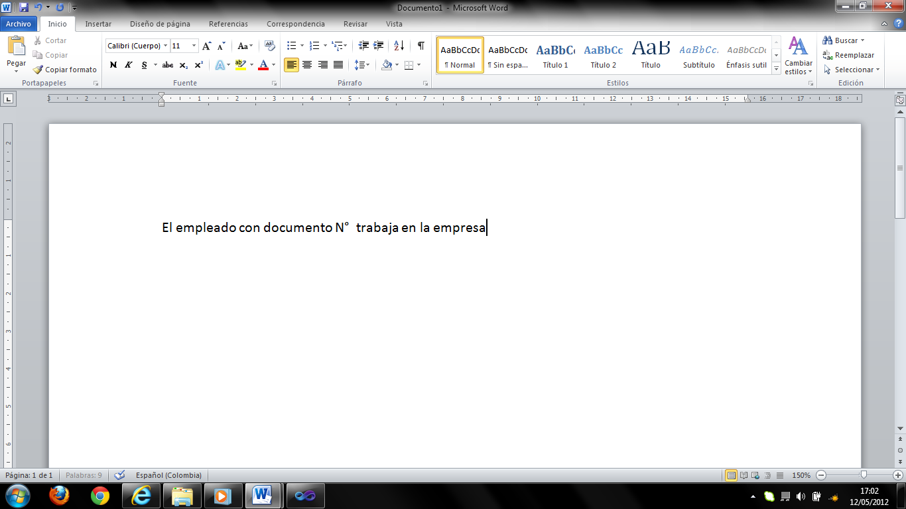

- Para que el número del documento del empleado aparezca se debe insertar un mergefield.

Pasos para ingresar un mergefield
- Presionar la pestaña insertar como lo muestra la imagen 3.1.1
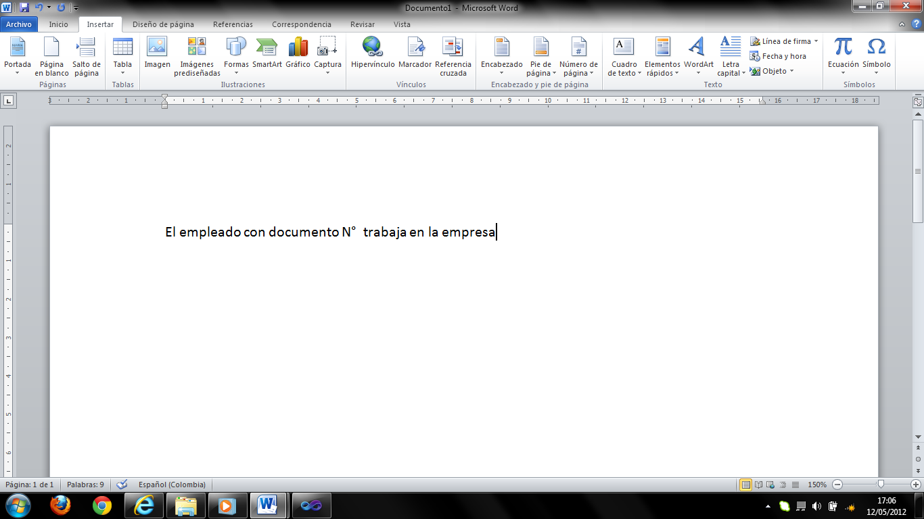
Imagen 3.1.1 insertar.

- Presionar el ícono elementos rápidos como lo muestra la imagen 3.1.2
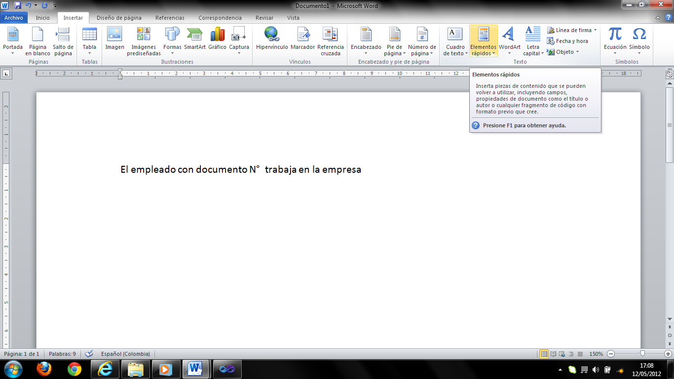
Imagen 3.1.2 elementos rápidos.

- Se desplegarán las opciones de elementos para agregar como lo muestra la imagen 3.1.3, presionar la opción campo…
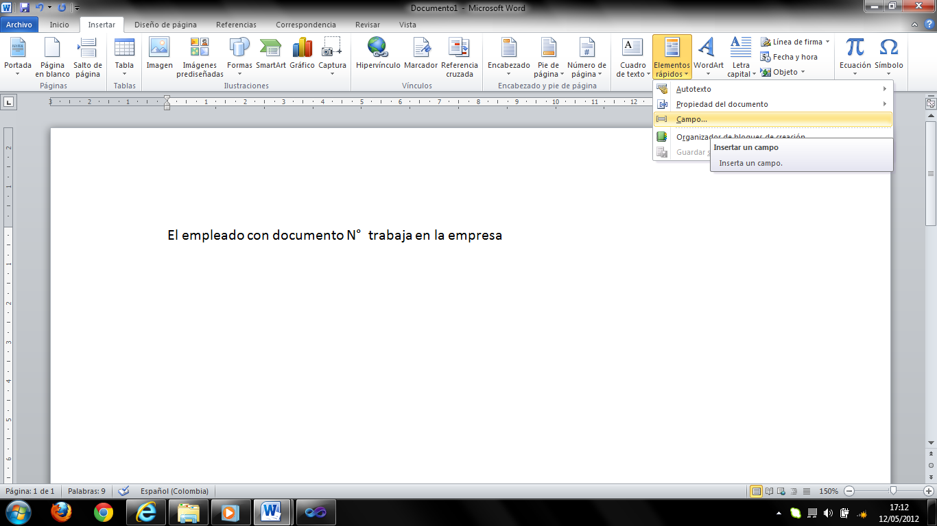
Imagen 3.1.3 campo…

- Se mostrará una ventana de opciones con elementos para insertar debe escoger el mergefield de la lista como se muestra en la imagen 3.1.4
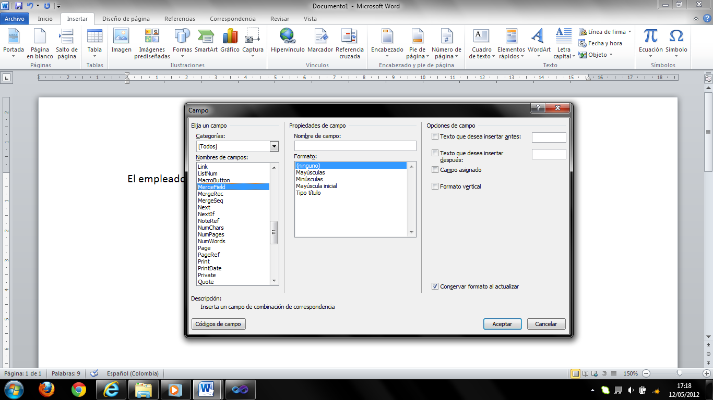
Imagen 3.1.4 Mergefield

- Después de escoger el elemento mergefield, se le debe poner el nombre exactamente igual como se nombró en los campos de la política, en este ejemplo insertamos el DOCTO_IDENT, nombrarlo igual y presionar el botón aceptar como se muestra en la imagen 3.1.5
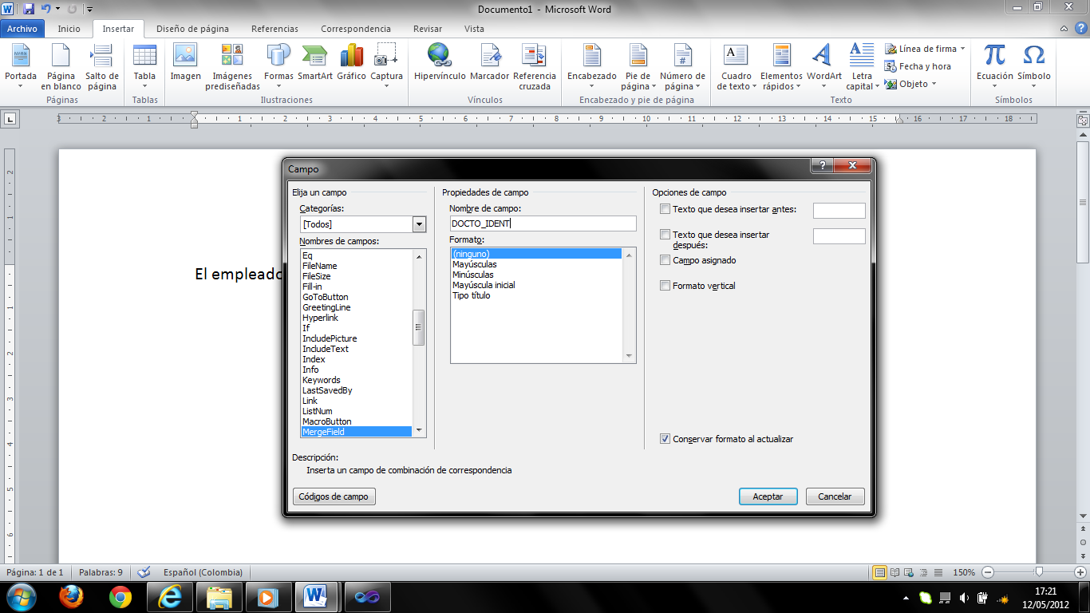
1.
2.
Imagen 3.1.5 insertar mergefield.

- Después de insertar el elemento mergefield con el nombre exacto del campo de la política, el ejemplo quedaría como lo muestra la imagen 4.1
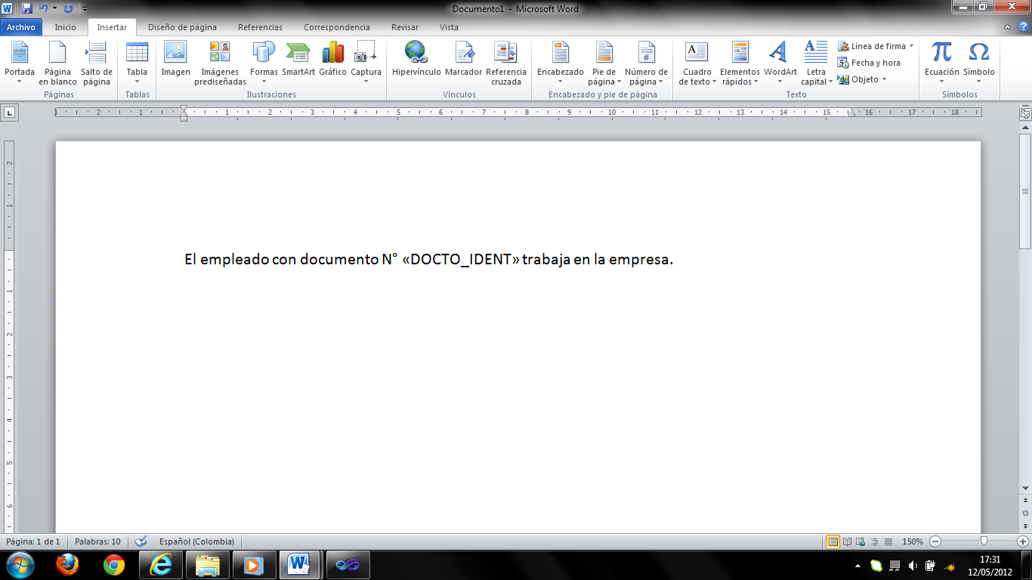
Imagen 4.1 plantilla final.

- Después de realizar la plantilla guardarla con el nombre y alojarlo en la ruta que se ingresó en la política, en este ejemplo pusimos C:\SitiosWeb\colillas\DOCSPLT\POLI1.docx.

GENERAR EL DOCX. DE LA POLÍTICA
- Configure la variable NOM:RUTAPLT con la ruta donde quiere alojar el documento que va a procesar, en el ejemplo pondremos la misma donde se encuentra la plantilla C:\SitiosWeb\colillas\DOCSPLT\
- Ingrese al módulo Hojas de vida/Transacciones/Certificaciones y contratos.
- Seleccione el empleado al que desea procesar como lo muestra la imagen 3.1
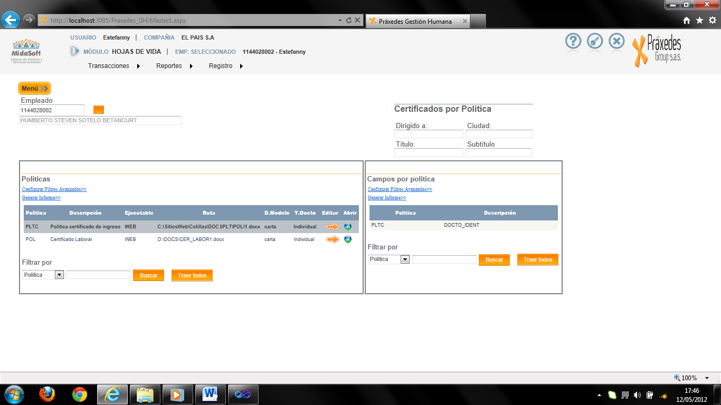
Imagen 3.1 selección de empleado a procesar

- Seleccione la opción Abrir de la política correspondiente como muestra la imagen 4.1.
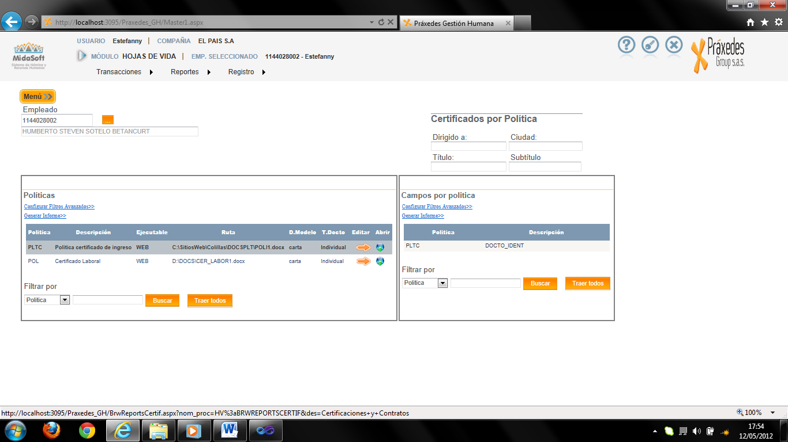
Imagen 4.1 abrir política
- Se generará el documento con el DOCTO_IDENT del empleado que seleccionó, abra el archivo.
- Se verá en lugar del elemento mergefield el DOCTO_IDENT del empleado como lo muestra la imagen 6.1
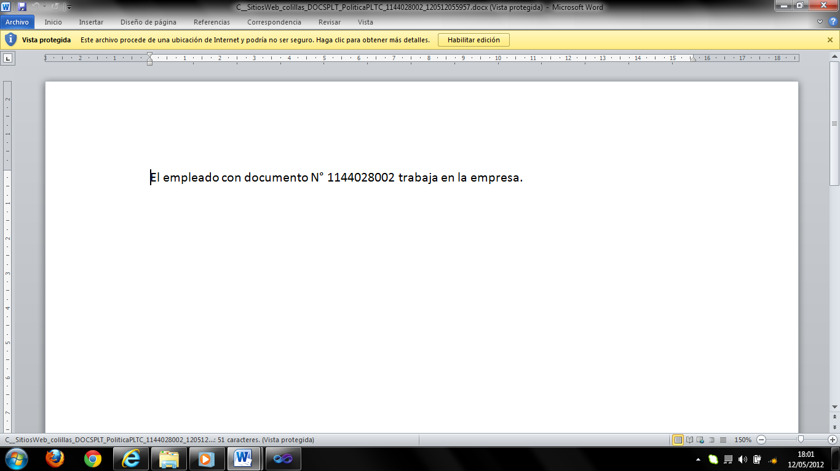
Imagen 6.1 documento con la política reflejada.

